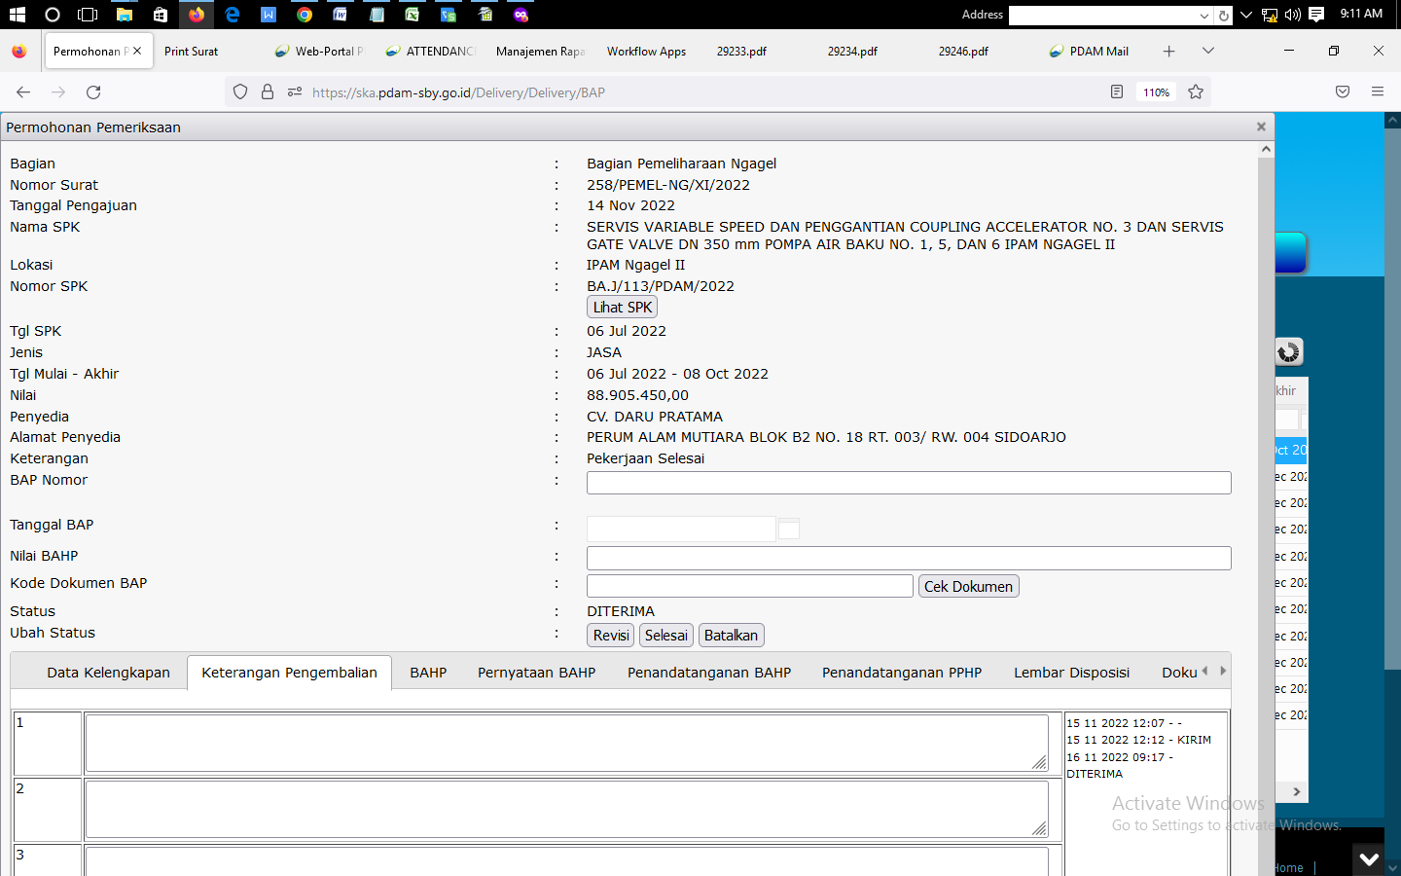

**Penyesuaian tgl diterima menjadi 15 11 2022 14:17**